Приложение 2
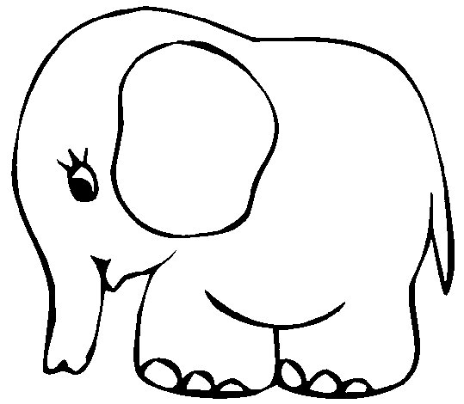

Приложение 2

Приложение 2
Приложение 2
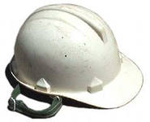
Приложение 2
Приложение 2

Приложение 2
Приложение 2
Приложение 2
Приложение 2

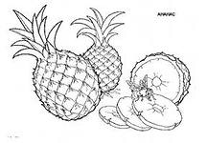
Приложение 2

Приложение 2
Приложение 2

